诚实考试吾心不虚 ，公平竞争方显实力，
……………………………………………………………装 订 线…………………………………………………
考试失败尚有机会 ，考试舞弊前功尽弃。
上海财经大学《时间序列分析》课程考试卷
课程代码 课程序号
20 —20 学年第一学期
姓名 学号 班级
题号 | 一 | 二 | 三 | 四 | 五 | 六 | 总分
得分
- 单项选择题（每小题4分，共计20分）
得分

- 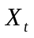的d阶差分为
（a）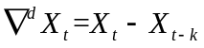 （b）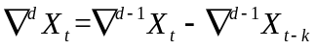
（c）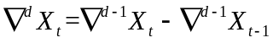 （d）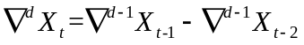
- 记B是延迟算子，则下列错误的是
（a）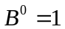 （b）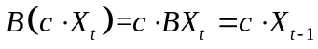
（c）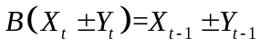 （d）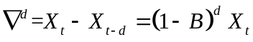
- 关于差分方程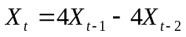，其通解形式为
（a）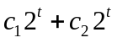 （b）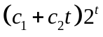
（c）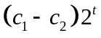 （d）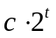
- 下列哪些不是MA模型的统计性质
（a）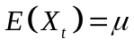 （b）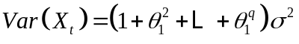
（c）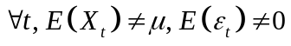 （d）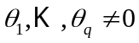
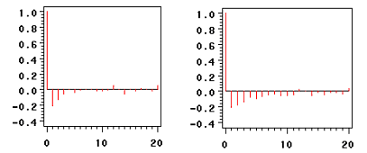
- 上面左图为自相关系数，右图为偏自相关系数，由此给出初步的模型识别
（a）MA（1） （b）ARMA（1, 1）
（c）AR（2） （d）ARMA（2, 1）

- 填空题（每小题2分，共计20分）
得分

- 在下列表中填上选择的的模型类别
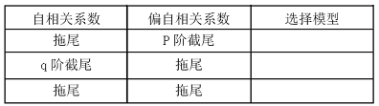
- 时间序列模型建立后，将要对模型进行显著性检验，那么检验的对象为___________，检验的假设是___________。
- 时间序列模型参数的显著性检验的目的是____________________。
- 根据下表，利用AIC和BIC准则评判两个模型的相对优劣，你认为______模型优于______模型。
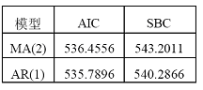
- 时间序列预处理常进行两种检验，即为_______检验和_______检验。
- （10分）设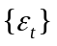为正态白噪声序列，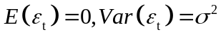，时间序列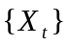来自
得分
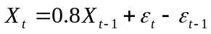
问模型是否平稳？为什么？

- （20分）设服从ARMA(1, 1)模型：
得分
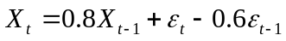
其中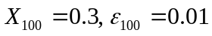。
- 给出未来3期的预测值；（10分）
- 给出未来3期的预测值的95%的预测区间（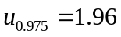）。（10分）

- （20分）下列样本的自相关系数和偏自相关系数是基于零均值的平稳序列样本量为500计算得到的（样本方差为2.997）
得分

ACF: 0:340; 0:321; 0:370; 0:106; 0:139; 0:171; 0:081; 0:049; 0:124; 0:088; 0:009; 0:077
PACF: 0:340; 0:494; 0:058; 0:086; 0:040; 0:008; 0:063; 0:025; 0:030; 0:032; 0:038; 0:030
根据所给的信息，给出模型的初步确定，并且根据自己得到的模型给出相应的参数估计，要求写出计算过程。
- （10分）设服从AR (2)模型：
得分
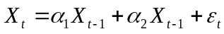
其中为正态白噪声序列，，假设模型是平稳的，证明其偏自相关系数满足
